2019 上半年信息系统项目管理师上午综合知识真题

**本资料由信管网(**[**www.cnitpm.com**](http://www.cnitpm.com/)**)整理发布，欢迎到信管网资料库免费下载学习资料**

信管网是专业信息系统项目管理师网站。提供了考试资讯、考试报名、成绩查询、资料下载、在线答题、考试培训、证书挂靠、项目管理人才交流、企业内训等服务。

信管网资料库提供了备考信息系统项目管理师的精品学习资料；信管网案例分析频道和论文频道拥有丰富的案例范例和论文范例，信管网考试中心拥有信息系统项目管理师中高级历年所有真题和超过 5000 多道试题免费在线测试；信管

网培训中心每年指导考生超 4000 人。

**信管网——专业、专注、专心，成就你的项目管理师梦想！ 信管网：[www.cnitpm.com](http://www.cnitpm.com/)**

**信管网考试中心：[www.cnitpm.com/exam/](http://www.cnitpm.com/exam/)**

**信管网培训中心：[www.cnitpm.com/wx/](http://www.cnitpm.com/wx/)**

**注：本资料由信管网整理后共享给各位考生，如果有侵犯版权行为，请来信告知。**

**信管网微信公众号 信管网客服微信号**

1、RFID 射频技术多应用于物联网的（）。A、网络层

B、感知层C、应用层D、传输层

# 信管网解析：

物联网架构可分为三层，分别是感知层、网络层和应用层。感知层由各种传感器构成，包括温湿度传感器、 二维码标签、RFID 标签和读写器、摄像头、GPS 等感知终端。感知层是物联网识别物体、采集信息的来源； 网络层由各种网络，包括互联网、广电网、网络管理系统和云计算平台等组成，是整个物联网的中枢，负责传递和处理感知层获取的信息：应用层是物联网和用户的接口，它与行业需求结合，实现物联网的智能应用。

物联网：<https://www.cnitpm.com/pm1/71095.html>

# 信管网参考答案：B

2、智慧城市建设参考模型的（）利用 SOA（面向服务的体系架构）、云计算、大数据等技术，承载智慧应用层中的相关应用，提供应用所需的各种服务和共享资源。

A、通信网络层

B、计算与存储层C、物联感知层

D、数据及服务支撑层**信管网解析：**

1. 物联感知层：提供对城市环境的智能感知能力，通过各种信息采集设备、各类传感器、监控摄像机、 GPS 终端等实现对城市范围内的基础设施、大气环境、交通、公共安全等方面信息采集、识别和监测。
2. 通信网络层：广泛互联，以互联网、电信网、广播电视网以及传输介质为光纤的城市专用网作为骨干 传输网络，以覆盖全城的无线网络(如 WiFi)、移动 4G 为主要接入网，组成网络通信基础设施。
3. 计算与存储层：包括软件资源、计算资源和存储资源，为智慧城市提供数据存储和计算，保障上层对 于数据汇聚的相关需求。
4. 数据及服务支撑层：利用 SOA（面向服务的体系架构）、云计算、大数据等技术，通过数据和服务的融合，支撑承载智慧应用层中的相关应用，提供应用所需的各种服务和共享资源。
5. 智慧应用层：各种基于行业或领域的智慧应用及应用整合，如智慧交通、智慧家政、智慧园区、智慧

社区、智慧政务、智慧旅游、智慧环保等，为社会公众、企业、城市管理者等提供整体的信息化应用和服务。

数据及服务支撑层：<https://www.cnitpm.com/pm1/71096.html>

# 信管网参考答案：D

3、在信息系统的生命周期中，开发阶段不包括（）。A、系统规划

B、系统设计 C、系统分析 D、系统实施**信管网解析：**

信息系统的生命周期还可以简化为立项（系统规划）、开发（系统分析、系统设计、系统实施）、运维及消亡四个阶段，在开发阶段不仅包括系统分析、系统设计、系统实施，还包括系统验收等工作。如果从项目管理的角度来看，项目的生命周期又划分为启动、计划、执行和收尾 4 个典型的阶段。

信息系统的生命周期：<https://www.cnitpm.com/pm1/49496.html>

# 信管网参考答案：A

4、（）的目的是缩小数据的取值范围，使其更适合于数据挖掘算法的需要，并且能够得到和原始数据相同 的分析结果。

A、数据清洗 B、数据集成 C、数据变换 D、数据归纳**信管网解析：**

数据集成：将多个数据源中的数据合并并存放在一个一致的数据仓库中。 数据变换：将数据转换或统一成适合挖掘的形式。

数据清洗：将重复、多余的数据筛选清除，将缺失的数据补充完整，将错误的数据纠正或者删除，最后整理成为我们可以进一步加工、使用的数据。

数据归约（数据归纳）：缩小数据的取值范围，使其更适合于数据挖掘算法的需要，并且能够得到和原始数据相同的分析结果。在尽可能保持数据原貌的前提下，最大限度地精简数据量。

# 信管网参考答案：D

5、（）向用户提供办公软件、工作流等服务，使软件提供商从软件产品的生产者转变成服务的运营者。 A、IaaS

B、PaaS C、SaaS D、DaaS

# 信管网解析：

SaaS（软件即服务），向用户提供应用软件（如 CRM、办公软件等）、组件、工作流等虚拟化软件的服务， SaaS 一般采用 Web 技术和 SOA 架构，通过 Internet 向用户提供多租户、可定制的应用能力，大大缩短了软件产业的渠道链条，减少了软件升级、定制和运行维护的复杂程度，并使软件提供商从软件产品的生产者转变为应用服务的运营者。

云计算服务的类型：<https://www.cnitpm.com/pm1/71252.html>

# 信管网参考答案：C

6、区块链的特征不包括（）。A、中心化

B、开放性

C、信息不可篡改D、匿名性

# 信管网解析：

区块链的特征：去中心化、开放性、独立性、安全性、匿名性、信息不可篡改。 区块链：<https://www.cnitpm.com/pm1/71099.html>

# 信管网参考答案：A

7、软件架构中，（）模式包括主程序/子程序、数据抽象和面向对象，以及层次结构。 A、数据流

B、调用/返回C、虚拟机

D、独立构件

# 信管网解析：

1. 数据流风格：数据流风格包括批处理序列和管道／过滤器两种风格。
2. 调用／返回风格：调用／返回风格包插主程序／子程序、数据抽象和面向对象，以及层次结构。 (3)独立构件风格：独立构件风格包括进程通信和事件驱动的系统。
3. 虚拟机风格：虚拟机风格包括解释器和基于规则的系统。
4. 仓库风格：仓库风格包括数据库系统、黑板系统和超文本系统。 软件架构风格：<https://www.cnitpm.com/pm1/49062.html>

# 信管网参考答案：B

8、关于软件过程管理的描述，不正确的是（）。

A、在软件过程管理方面，最著名的是能力成熟度模型集成（CMMI）

B、CMMI 成熟度级别 3 级与 4 级的关键区别在于对过程性能的可预测性

C、连续式模型将 24 个过程域按照功能划分为过程管理、项目管理、工程和支持 4 个过程组D、对同一组织采用阶段式模型和连续式模型分别进行 CMMI 评估，得到的结论不同

# 信管网解析：

对同一个组织采用两种模型分别进行 CMMI 评估，得到的结论应该是相同的。软件工程的过程管理：<https://www.cnitpm.com/pm1/49128.html>

# 信管网参考答案：D

9、关于软件测试的描述，不正确的是（）。

A、采用桌前检查代码走查和代码审查属于动态测试方法 B、控制流测试和数据流测试属于白盒测试方法

C、软件测试可分为单元测试、集成测试、确认测试、系统测试等类别

D、回归测试的目的是在软件变更后，变更部分的正确性和对变更需求的符合性以及功能、性能等要求的不 损害性

# 信管网解析：

桌前检查代码走查和代码审查属于静态测试方法。

软件测试及其管理：<https://www.cnitpm.com/pm1/49182.html>

# 信管网参考答案：A

10、关于软件工程的描述，不正确的是（）。

A、软件工程对软件开发的质量、进度、成本进行评估、管理和控制

B、用户需求反映客户高层次的目标要求，通常由项目投资人、客户提出 C、需求是用户对新系统在功能、行为、性能等方面的期望

D、软件工程将系统的、规范的、可度量的工程化方法应用于软件开发 **信管网解析：**

业务需求。业务需求是指反映企业或客户对系统高层次的目标要求，通常来自项目投资人、购买产品的客户、客户单位的管理人员、市场营销部门或产品策划部门等。

用户需求描述的是用户的具体目标，或用户要求系统必须能完成的任务。 需求分析：<https://www.cnitpm.com/pm1/48286.html>

# 信管网参考答案：B

11、企业应用集成技术可以消除信息孤岛，将多个企业信息系统连接起来。实现无缝集成，下图显示的是

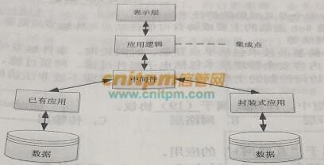（）集成模型。

A、表示B、数据C、控制D、业务

# 信管网解析：

控制集成也称为功能集成或应用集成，是在业务逻辑层上对应用系统进行集成的。控制集成的集成点存于程序代码中，集成处可能只需简单使用公开的 API (ApplicationProgramming Interface，应用程序编程接口)就可以访问，当然也可能需要添加附加的代码来实现。控制集成是黑盒集成，其模型如图 1-13 所示。

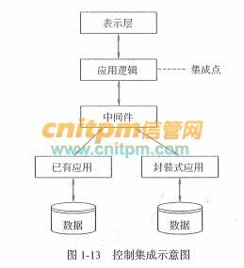

软件集成技术：<https://www.cnitpm.com/pm1/49365.html>

# 信管网参考答案：C

12、（）验证一个配置项的实际工作性能是否符合他的需求规格说明。 A、功能配置审计

B、物理配置审计C、设计评审

D、代码审计**信管网解析：**

功能配置审计：验证一个配置项的实际工作性能是否符合它的需求规格说明的一项审查，以便为软件的设计和编码建立一个基线。

物理配置审计( Physical Configuration Audit)是审计配置项的完整性（配置项的物理存在是否与预期一致）

设计评审：在正式会议上将系统的初步的或详细的设计提交给用户、客户或有关人士供其评审或批准：对现有的或提出的设计所做的正式评估和审查，其目的是找出可能会影响产品、过程或服务工作的适用性和环境方面的设计缺陷并采取补救措施，以及（或者）找出在性能、安全性和经济方面的可能的改进。

代码审计：由某人、某小组或借助某种工具对源代码进行的独立的审查，以验证其是否符合软件设计文件和程序设计标准。还可能对正确性和有效性进行估计。

基础标准：GB/T 11457-2006：<http://www.cnitpm.com/pm1/73045.html>

# 信管网参考答案：A

13、GB/T 16260.1 是产品质量系列标准中的基础标准，他描述了软件工程领域产品质量的（）。A、使用质量

B、外部度量 C、内部度量 D、质量模型**信管网解析：**

GB/T 16260-2006 分为四个部分，分别是 GB/T 16260.1-2006、GB/T 16260.2-2006、GB/T 16260.3-2006 和

GB/T 16260.4-20060 GB/T 16260.1-2006 中提出了软件生存周期中的质量模型。GB/T 16260.1：<https://www.cnitpm.com/pm1/71106.html>

# 信管网参考答案：D

14、GB/T 14394-2008 用于指导软件产品生存周期内可靠性和（）大纲的指定和实施。A、可用性

B、可维护性 C、可访问性 D、可移植性**信管网解析：**

GB/T 14394-2008 计算机软件可靠性和可维护性管理**信管网参考答案：B**

15、信息必须依赖其存储、传输、处理及应用的载体（媒介）而存在。信息系统安全可以划分设备安全、数据安全、内容安全和（）。

A、行为安全 B、通信安全 C、主机安全 D、信息安全**信管网解析：**

信息必须依赖其存储、传输、处理及应用的载体（媒介）而存在．因此针对信息系统，安全可以划分为以

下四个层次：设备安全、数据安全、内容安全、行为安全。其中数据安全即是传统的信息安全。

信息系统安全：<https://www.cnitpm.com/pm1/71107.html>

# 信管网参考答案：A

16、信息安全等级保护管理办法中，如果信息系统受到破坏后，会对社会秩序和公共利益造成特别严重损害，或者对国家安全造成严重损害，则该系统应该受到（）保护。

A、第二级B、第三级C、第四级D、第五级

# 信管网解析：

第四级，信息系统受到破坏后，会对社会秩序和公共利益造成特别严重损害，或者对国家安全造成严重损害。第四级信息系统运营、使用单位应当依据国家有关管理规范、技术标准和业务专门需求进行保护。国家信息安全监管部门对该级信息系统信息安全等级保护工作进行强制监督、检查。

信息安全等级：<https://www.cnitpm.com/pm1/71108.html>

# 信管网参考答案：C

17、关于网络安全防御技术的描述，不正确的是（）。

A、防火墙主要是实现网络安全的安全策略，可以对策略中涉及的网络访问行为实施有效管理，也可以对策 略之外的网络访问行为进行控制

B、入侵检测系统注重的是网络安全状况的监督，绝大多数 IDS 系统都是被动的C、蜜罐技术是一种主动防御技术，是一个“诱捕”攻击者的陷阱

D、虚拟专业网络实在公网中建立专用的、安全的数据通信通道 **信管网解析：**

防火墙主要是实现网络安全的安全策略，而这种策略是预先定义好的，所以是一种静态安全技术。在策略中涉及的网络访问行为可以实施有效管理，而策略之外的网络访问行为则无法控制。防火墙的安全策略由安全规则表示。

入侵检测与防护的技术主要有两种：入侵检测系统(lntrusion Detection System，IDS)和入侵防护系统( Intrusion Prevention System，IPS)。入侵检测系统(IDS)注重的是网络安全状况的监管，通过监视网络或系统资源，寻找违反安全策略的行为或攻击迹缘，并发出报警。因此绝大多数 IDS 系统部是被动的。

入侵防护系统(IPS)则倾向于提供主动防护，注重对入侵行为的控制。其设计宗旨是预先对入侵活动和

攻击性网络流量进行拦截，避免其造成损失。IPS 是通过直接嵌入到网络流量中实现这一功能的，即通过… 个网络端口接收来自外部系统的流量，经过检查确认其中不包含异常活动或可疑内容后，樽通过另外一个端口将它传送到内部系统中。这样一来，有问题的数据包，以及所有来自同一数据流的后续数据包，都能在 IPS 设备中被清除掉。

网络蜜罐技术

蜜罐( Honeypot)技术是一种主动防御技术，是入侵检测技术的一个重要发展方向，也是一个“诱捕” 攻击者的陷阱。蜜罐系统是一个包含漏洞的诱骗系统，它通过模拟一个或多个易受攻击的主机和服务，给攻击者提供一个容易攻击的目标。攻击者往往在蜜罐上浪费时间，延缓对真正目标的攻击。由于蜜罐技术的特性和原理，使得它可以对入侵的取证提供重要的信息和有用的线索，便于研究入侵者的攻击行为。

VPN（Virtual Private Network，虚拟专用网络），它是依靠 ISP（Intemet 服务提供商）和其他 NSP

（网络服务提供商），在公用网络中建立专用的、安全的数据通信通道的技术。VPN 可以认为是加密和认证技术在网络传输中的应用。

网络安全防御：<https://www.cnitpm.com/pm1/71109.html>

# 信管网参考答案：A

18、关于 web 安全及其威胁防护技术的描述，不正确的是（）。

A、当前 web 面临的主要威胁有可现任站点的漏洞、浏览器及其插件的漏洞、网络钓鱼、僵尸网络等B、web 防篡改技术包括单点登录、时间轮询、事件触发等

C、web 内容安全管理技术包括电子邮件过滤、网页过滤、反间谍软件等D、web 访问控制的主要任务是保证网络资源不被非法访问者访问

# 信管网解析：

网页防篡改技术包括时间轮询技术、核心内嵌技术、事件触发技术、文件过滤驱动技术等。 单点登录是 Web 威胁防护技术。

Web 安全、威胁防护技术：<https://www.cnitpm.com/pm1/71197.html>

# 信管网参考答案：B

19、TCP/IP 模型中，TeInet 属于（）协议。A、接口层

B、网络层

C、传输层

D、应用层

# 信管网解析：

* 1. 应用层协议

在应用层中，定义了很多面向应用的协议，应用程序通过本层协议利用网络完成数据交互的任务。这些协议主要有 FTP、TFTP、HTTP、SMTP、DHCP、Telnet、DNS 和 SNMP 等。

TCP/IP 协议：<https://www.cnitpm.com/pm1/47433.html>

# 信管网参考答案：D

20、（）不属于“互联网+”的应用。A、滴滴打车

B、AIphaGo C、百度外卖D、共享单车

# 信管网解析：

AIphaGo 是人工智能应用。

互联网+：<https://www.cnitpm.com/pm1/71111.html>

# 信管网参考答案：B

21、基于买方的购买历史及行为分析，进行针对性的广告推送，属于（）的典型应用。 A、大数据

B、云计算C、物联网

D、智慧城市**信管网解析：**

大数据产业指以数据生产、采集、存储、加工、分析、服务为主的相关经济活动，包括数据资源建设、大数据软硬件产品的开发、销售和租赁活动，以及相关信息技术服务。

大数据应用实例：大数据征信、大数据风控、大数据消费金融、大数据财富管理、大数据疾病预测等。 大数据：<https://www.cnitpm.com/pm1/71112.html>

# 信管网参考答案：A

22、关于大型信息系统特征的描述，不正确的是（）。 A、大型信息系统通常具有多个子系统

B、大型信息系统数据量大，存储数据复杂

C、大型信息系统对安全要求很高，因此具有统一的安全域 D、大型信息系统的网络结构复杂，一般采用多级网络结构 **信管网解析：**

大型信息系统是指以信息技术和通信技术为支撑，规模庞大，分布广阔，采用多级网络结构，跨越多个安全域，处理海量的，复杂且形式多样的数据，提供多种类型应用的大系统。例如，全球范围的 B2C 电子商务系统，媒体社交系统，企业内部生产管理系统等等。

大型信息系统：<https://www.cnitpm.com/pm1/71120.html>

# 信管网参考答案：C

23、在信息系统生命周期中，首先要进行信息系统规划，之后开展系统分析工作。()不属于系统规划阶段的工作。

A、确定组织目标和发展战略B、可行性研究

C、给出拟建系统的备选方案D、分析和预测新系统的需求**信管网解析：**

系统规划阶段的任务是对组织的环境、目标及现行系统的状况进行初步调查，根据组织目标和发展战略， 确定信息系统的发展战略，对建设新系统的需求做出分析和预测，同时考虑建设新系统所受的各种约束， 研究建设新系统的必要性和可能性。根据需要与可能，给出拟建系统的备选方案。对这些方案进行可行性研究，写出可行性研究报告。可行性研究报告审议通过后，将新系统建设方案及实施计划编写成系统设计任务书。

信息系统生命周期：<https://www.cnitpm.com/pm1/47030.html>

# 信管网参考答案：A

24、信息系统规划的工具很多，列如 P/O 矩阵、R/D 矩阵、IPO 图、C/U 矩阵等。每种工具的用途有所不同， 其中（）适用于归纳数据。

A、P/O 矩阵

B、R/D 矩阵C、IPO 图D、C/U 矩阵

# 信管网解析：

为把企业组织结构与企业过程联系起来，说明每个过程与组织的联系，指出过程决策人，可以采用建立过程／组织（Proces s/Organization，P/O）矩阵的方法。

R/D 矩阵：在调查研究和访谈的基础上，可以采用实体法归纳出数据类。实体法首先列出企业资源，再列出一个资源／数据( Resource/Data，R/D)矩阵。

IPO 图：功能法也称为过程法，它利用所识别的企业过程，分析每个过程的输入数据类和输出数据类，与RD 矩阵进行比较并调整，最后归纳出系统的数据类。

CU 矩阵。企业过程和数据类定义好后，可以企业过程为行，以数据类为列，按照企业过程生成数据类关系填写 C(Create)，使用数据类关系填写 U(User)，形成 CU 矩阵

信息系统规划的工具：<https://www.cnitpm.com/pm1/71114.html>

# 信管网参考答案：B

25、执行者与用例之间的关系是（）。 A、包含关系

B、泛化关系 C、关联关系 D、扩展关系**信管网解析：**

关联关系是指执行者与用例之间的关系，又称为通信关系。

如果多个用例都具有一部分相同的行为，可以将这部分相同的行为作为一个单独的用例抽取出来，与原来的用例形成一个包含关系。

执行者之间的关系只有一种，即泛化关系。

扩展关系又称为延伸关系，如果一个用例在执行时可能会使用到另一个用例，或者使用一个新的用例对原有用例的行为进行扩展时可以使用扩展关系。

UML 知识：用例执行者之间关系 ：<http://www.cnitpm.com/pm1/73046.html>

# 信管网参考答案：C

26、在 UML 的顺序图中，通常由左向右分层排列各个对象，正确的排列方法是（）。A、执行者角色、控制类、用户接口、业务层、后台数据库

B、执行者角色、用户接口、控制类、业务层、后台数据库 C、执行者角色、控制类、用户接口、后台数据库、业务层 D、执行者角色、用户接口、业务层、控制类、后台数据库 **信管网解析：**

顺序图（sequence diagram，也称序列图）：顺序图是一种交互图(interactiondiagram)．交互图展现了一种交互，它由一组对象或参与者以及它们之间可能发送的消息构成。交互图专注于系统的动态视图。顺序图是强调消息的时间次序的交互图。

顺序图也称为时序图，它描叙了系统中对象间通过消息进行的交互，强调了消息在时间轴上的先后顺序。顺序图是由对象、生命线、控制焦点和消息等构成。（消息表示了对象间的通信，生命线表示了对象的生存期，控制焦点表示对象正在执行一些活动）

顺序图将交互关系表示为一张二维图，其中纵向是时间轴，时间沿竖线向下延伸，横向代表了在协作中各独立对象的角色。

顺序图中从左到右各对象分别为：执行者角色、控制类、用户接口、业务层、后台数据库。

顺序图的作用：顺序图常用来描述用例的实现，它表明了由哪些对象通过消息相互协作来实现用例的功能。 在顺序图中，标识了消息发生的先后顺序。

UML 知识总结：<http://www.cnitpm.com/pm1/73047.html>

# 信管网参考答案：A

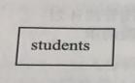27、项目成员张工绘制了四张类图，其中不正确的是（）。

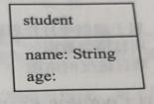A、

B、

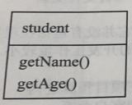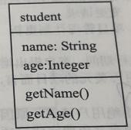C、

D、

# 信管网解析：

缺少属性 age 的类型说明。**信管网参考答案：B**

28、合同法对合同索赔流程有严格的规定，索赔方以书面通知书的形式在索赔事项发生后的 28 天内，向监

理工程师正式提出索赔意向；在索赔通知书发出后 28 天内向监理工程师提出索赔报告及有关资料；监理工程师收到索赔报告有关资料后，于（）内给予答复。

A、15 天

B、15 个工作日C、28 天

D、28 个工作日**信管网解析：**

监理工程师在收到送交的索赔报告有关资料后，于 28 天内给予答复，或要求索赔方进一步补充索赔理由和证据。

合同索赔流程：<https://www.cnitpm.com/pm1/71122.html>

# 信管网参考答案：C

29、已发出进行招标的项目，自招标文件开始发出之日起至投标人提交投标文件止，最短不得少于（）天。 A、20

B、30 C、15 D、60

# 信管网解析：

招标人应当确定投标人编制投标文件所需要的合理时间。但是，依法必须进行招标的项目。自招标文件开始发出之日起至投标人提交投标文件截止之日止，最短不得少于二十日。

招标文件：<https://www.cnitpm.com/pm1/71123.html>

# 信管网参考答案：A

30、小张接到一项任务，要对一个新项目投资及经济效益进行分析，包括支出分析、收益分析、敏感性分析等。请问小张正在进行（）。

A、技术可行性分析B、经济可行性分析

C、运行环境可行性分析D、法律可行性分析

# 信管网解析：

技术可行性分析是指在当前市场的技术、产品条件限制下，能否利用现在拥有的以及可能拥有的技术能力、 产品功能、人力资源来实现项目的目标、功能、性能，能否在规定的时间期限内完成整个项目。

经济可行性分析主要是对整个项目的投资及所产生的经济效益进行分析，具体包括支出分析、收益分析、投资回报分析以及敏感性分析等。

运行环境是制约信息系统在用户单位发挥效益的关键。因此，需要从用户单位（企业）的管理体制、管理方法、规章制度、工作习惯、人员素质（甚至包括人员的心理承受能力、接受新知识和技能的积极性等）、 数据资源积累、硬件（包含系统软件）平台等多方面进行评估，以确定软件系统在交付以后，是否能够在用户单位顺利运行。

信息系统项目的可行性研究：<https://www.cnitpm.com/pm1/71127.html>

# 信管网参考答案：B

31、关于项目评估及论证的描述，不正确的是（）。 A、“先论证，后决策”是现代项目管理的基本原则

B、项目论证应该围绕着市场需求、开发技术、人力资源三个方面开展

C、项目论证一般包括机会研究、经济可行性研究和详细可行性研究 D、项目评估的目的是审查项目可行性研究的可靠性、真实性和客观性 **信管网解析：**

项目论证一般分为机会研究、初步可行性研究和详细可行性研究三个阶段。 项目评估及论证：<https://www.cnitpm.com/pm1/71133.html>

# 信管网参考答案：C

32、项目生命周期是指项目从启动到收尾所经历的一系列阶段，当项目进入收尾阶段时（）较高。 A、项目的风险

B、人力投入 C、变更的代价D、不确定性 **信管网解析：**

风险与不确定性在项目开始时最大，并在项目的整个生命周期中随着决策的制定与可交付成果的验收而逐步降低。而变更的代价在项目开始时最小，随着项目的进行增加。

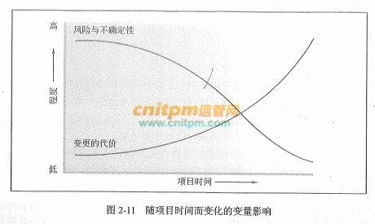

项目生命周期的特征：<https://www.cnitpm.com/pm1/53800.html>

# 信管网参考答案：C

33、项目管理过程 5 个过程组可以对应到 PDCA 循环中，（）过程组与 PDCA 循环中的检查和行动相对应。A、规划

B、执行C、监控D、收尾

# 信管网解析：

项目管理备过程组成的 5 个过程组可以对应到PDCA 循环，即戴明环：“计划(Plan)—执行(Do)一检查(Check)一行动(Act)”循环。该循环各环节以结果相连，该循环一部分的结果变成了另一部分的依据。过程组的综 合性比“计划—执行一检查一行动”循环更加复杂。规划过程组与“计划一执行一检查一行动”循环中的“计划”对应：执行过程组与“计划一执行一检查一行动”循环中的“执行”对应；而监控过程组与“计划—执行一检查一行动”循环中的“检查”和“行动”对应。此外，因为一个项目的管理是一种有限的努力，所以启动过程组是这些循环的开始，而收尾过程组是其结束。项目管理的综合性要求监督与控制过程组与其他过程组的所有方面相配合。

项目管理过程：<https://www.cnitpm.com/pm1/71134.html>

# 信管网参考答案：C

34、（）属于编制项目管理计划的输入。 A、项目绩效数据

B、范围管理计划 C、项目进度网络图D、风险清单

# 信管网解析：

编制项目管理计划的输入：1、项目章程、2、其他过程的输出结果（比如范围管理计划、进度管理计划等）、 3、组织过程资产、4、事业环境因素

制订项目管理计划过程：<https://www.cnitpm.com/pm1/56409.html>

# 信管网参考答案：B

35、监控项目工作的输出不包括（）。 A、变更请求

B、工作绩效信息

C、项目管理计划更新D、项目文件更新

# 信管网解析：

监控项目工作的输出：1、变更请求、2、工作绩效报告、3、项目管理计划更新、4、项目文件更新 监控项目工作的成果：<https://www.cnitpm.com/pm1/56743.html>

# 信管网参考答案：B

36、项目执行期间，客户提出增加一项功能，但它并没有包括在项目预算之内。不过对于一个几百万美元的项目而言，该项工作涉及的开放工作量较小。作为项目经理应该（）。

A、拒绝用户请求，原因是该项工作不在项目预算之内B、同意并免费完成这项工作，帮助维护客户关系

C、同意增加新功能，但是需要客户负担相应的费用 D、评估新功能对项目的影响，提交变更申请

# 信管网解析：

有变更发生首先要提交变更申请。

变更申请流程：<https://www.cnitpm.com/pm1/71200.html>

# 信管网参考答案：D

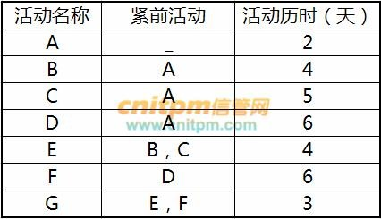37、38、某项目包含 A、B、C、D、E、F、G 七个活动，各活动的历时估算和逻辑关系如下表所示，则活动 C 的总浮动时间是（）天，项目工期是（）天。

1. A、0 B、1

C、2

D、3

1. A、14 B、15

C、16 D、17

# 信管网解析：

总浮动时间（总时差）：在不延误项目完工时间且不违反进度制约因素的前提下，活动可以从最早开始时间推迟或拖延的时间量。

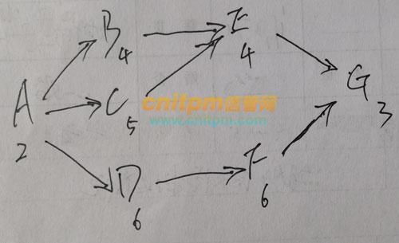画出网络图，如下：

关键路径为 ADFG，工期为 17

ACEG 的长度为 14，所以 C 可以推迟 3 天而不会影响工期，所以 C 的总浮动时间为 3 **信管网参考答案：D、D**

39、关于工作分解结构（WBS）的描述，正确的是（）。 A、WBS 必须符合项目范围

B、WBS 元素必须由多个人负责C、WBS 必需控制在 5-8 层

D、WBS 的编制只需要项目团队成员参与**信管网解析：**

WBS 中的元素必须有人负责，而且只由一个人负责，尽管实际上可能需要多个人参与。WBS 必须控制在 4-6 层

WBS 的编制需要所有（主要）项目干系人参与，需要团队成员的参与。

WBS 分解过程中的注意事项：<https://www.cnitpm.com/pm1/58506.html>

# 信管网参考答案：A

40、关于范围控制的描述，正确的是（） A、控制进度是控制范围的一种有效的方式

B、项目执行组织本身发生变化不会引起范围变更C、范围变更控制必须和其他控制过程综合在一起D、政府政策的变化不可以成为范围变更的理由 **信管网解析：**

排除法应该很容易选。

范围控制：<https://www.cnitpm.com/pm1/71202.html>

# 信管网参考答案：C

41、某项目沟通协调会共有 9 人参加会议，此次会议沟通渠道有（）条。A、42

B、28 C、45 D、36

# 信管网解析：

沟通渠道：n(n-1)/2，n 表示干系人数量。**信管网参考答案：D**

42、对于信息量很大或受众很多的情况，建议采用（）沟通方式。 A、拉式

B、推式 C、交互式D、面对面

# 信管网解析：

拉式沟通：用于信息量很大或受众很多的情况。要求接收者自主自行地访问信息内容。这种方法包括企业内网、电子在线课程、经验教训数据库、知识库等。

交互式沟通：在两方或多方之间进行多向信息交换。这是确保全体参与者对特定话题达成共识的最有效的方法，包括会议、电话、即时通信、视频会议等。

推式沟通：把信息发送给需要接收这些信息的特定接收方。这种方法可以确保信息的发送，但不能确保信息送达受众或被目标受众理解。推式沟通包括信件、备忘录、报告、电子邮件、传真、语音邮件、日志、新闻稿等。

沟通方法：<https://www.cnitpm.com/pm1/69500.html>

# 信管网参考答案：A

43、在进行项目干系人分析时，经常用到权利/利益分析法。对下图中甲区域的项目干系人因该采取的策略 是（）。

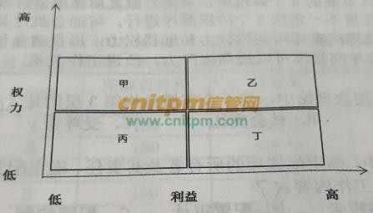

A、随时告知B、令其满意

C、花较少的精力D、重点管理

# 信管网解析：

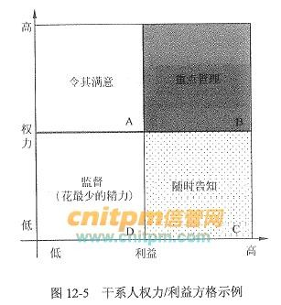

权力/利益方格：<http://www.cnitpm.com/pm1/45928.html>**信管网参考答案：B**

44、某大型环保信息系统工程建设项目，项目发起人与项目经理一起识别出如下 3 类项目干系人：甲方信息系统管理人员、项目组主要技术人员、监理方，并准备针对他们编制干系人管理计划。对此，您的建议是（）。

A、重新识别干系人

B、编制干系人管理计划

C、召开干系人管理沟通会议D、编制项目进度计划

# 信管网解析：

该项目是大型项目，但是识别的干系人较少，需要重新识别干系人，保证识别的完整性和准确性。 **信管网参考答案：A**

45、关于项目风险的描述，不正确的是（）。 A、已知风险与未知风险都可以进行管理

B、风险既有可能对项目产生正面的影响，也有可能产生负面的影响 C、同样的风险对于不同的主体有不同的影响

D、收益越大，人们愿意承担的风险也就越大**信管网解析：**

项目风险既包括对项目目标的威胁，也包括促进项目目标的机会。风险源于所有项目之中的不确定因素。已知风险是那些已经经过识别和分析的风险。对于已知风险，进行相应计划是可能的。虽然项目经理们可以依据以往类似项目的经验，采取一般的应急措施处理未知风险，但未知风险是无法管理的。

项目风险：<https://www.cnitpm.com/pm1/71163.html>

# 信管网参考答案：A

46、关于风险识别的描述，不正确的是（）。 A、应鼓励所有项目人员参与风险的识别

B、风险登记册的编制始于风险识别过程

C、在某些项目中，识别风险后可以跳过定性分析过程直接进入定量分析 D、识别风险是在项目计划阶段的工作，在其他阶段不涉及

# 信管网解析：

识别风险应贯彻于项目全过程，不仅仅是项目计划阶段的工作。 **信管网参考答案：D**

47、某信息系统建设项目中，为防范系统宕机风险，项目经理建设采购服务器时均配置冗余电源和冗余风扇。项目经理采用的风险应对策略为（）。

A、减轻B、转移C、规避D、消除

# 信管网解析：

风险减轻策略指设法把不利的风险事件的概率或后果降低到一个可按受的临界值。提前采取行动减少风险发生的概率或者减少其对项目所造成的影响，比在风险发生后亡羊补牢进行补救要有效得多。例如， 采用不太复杂的工艺，实施更多的测试，或者选用比较稳定可靠的卖方，都可减轻风险。它可能需要制作原型或者样机，以减少从试验室工作台模型放大到实际产品中所包含的风险。如果不可能降低风险的概率， 则减轻风险的应对措施应设法减轻风险的影响，其着眼于决定影响的严重程度的连接点上。例如，设计时在子系统中设置冗余组件有可能减轻原有组件故障所造成的影响。

转移风险指设法将风险的后果连同应对的责任转移到第三方身上。转移风险实际只是把风险管理责任推给另一方，而并非将其排除。

回避风险指改变项目计划，以排除风险或条件，或者保护项目目标，使其不受影响，或对受到威胁的一些目标放松要求

规划风险应对的工具与技术：<https://www.cnitpm.com/pm1/40309.html>

# 信管网参考答案：A

48、关于领导者和管理者的描述，正确的是（）。

A、管理者的工作主要是确定方向、统一思想、激励和鼓舞 B、领导者负责某件具体事情的管理或实现某个具体目标

C、管理者设定目标，领导者率众实现目标

D、项目经理具有领导者和管理者的双重身份**信管网解析：**

项目经理具有领导者和管理者的双重身份。对项目经理而言，管理能力和领导能力二者均不可或缺。对于大型复杂项目，领导能力尤为重要。

领导者(Leader)的工作主要涉及三方面：

* 1. 确定方向(Establishing direction)，为团队设定目标，描绘愿景，制定战略。(2)统一思想(Aligning people)，协调人员，团结尽可能多的力量来实现愿景。

(3)激励和鼓舞(Motivating and inspiring)，在向目标进军的过程中不可避免要遇到艰难险阻，领导者要激励和鼓舞大家克服困难奋勇前进。

管理者(Manager)被组织赋予职位和权力，负责某件事情的管理或实现某个目标。管理者主要关心持续 不断地为干系人创造他们所期望的成果。

领导和管理：<https://www.cnitpm.com/pm1/71166.html>

# 信管网参考答案：D

49、关于团队建设和管理的描述，不正确的是（）。

A、在团队发展的 5 个阶段中，震荡阶段之后是规范阶段

B、团队发展不一定按 5 个阶段顺序进行，可能会跳过某个阶段

C、项目经理注重运用奖励权利和惩罚权利，尽量避免使用专家权利 D、成功的冲突管理可以提高生产力，改进工作关系

# 信管网解析：

在项目环境中，有人直接向项目经理汇报，有人间接向项目经理汇报，还有人既向项目经理汇报又向职能经理汇报。对于双重汇报关系和非直接汇报关系人员的管理，项目经理更注重运用奖励权力、专家权力和参照权力，尽量避免使用惩罚权力。

权力：<https://www.cnitpm.com/pm1/67649.html>

# 信管网参考答案：C

50、在马斯洛需求层次理论中，位于金字塔结构第 3 层的是（）需求。A、安全

B、社会交往C、受尊重

D、自我实现**信管网解析:**

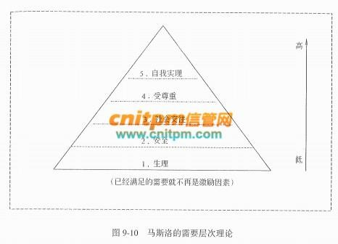

马斯洛需求层次理论：<https://www.cnitpm.com/pm1/67856.html>

# 信管网参考答案：B

51、配置管理工作中，确定配置项的所有者及其责任、确定配置项进入配置管理的时间和条件是（）的工作内容。

A、配置状态报告

B、配置审计

C、配置控制 D、配置标识**信管网解析：**

配置标识( Configuration ldentifcation)也称配置识别，包括为系统选择配置项并在技术文档中记录配置项的功能和物理特征。

配置标识是配置管理员的职能，基本步骤如下。(I)识别需要受控的配置项。

(2)为每个配置项指定唯一性的标识号。(3)定义每个配置项的重要特征。

(4)确定每个配置项的所有者及其责任。 (5)确定配置项进入配置管理的时间和条件。(6)建立和控制基线。

(7)维护文档和组件的修订与产品版本之间的关系。

配置状态报告（ Configuration Status Reporting ） 也称配置状态统计(ConfigurationStatus Accounting)，其任务是有效地记录和报告管理配置所需要的信息，目的是及时、准确地给出配置项的当前 状况，供相关人员了解，以加强配置管理工作。

配置审计（Configuration Audit）也称配置审核或配置评价，包括功能配置审计和物理配置审计，分别用以验证当前配置项的一致性和完整性。配置审计的实施是为了确保项目配置管理的有效性，体现了配置管理的最根本要求——不允许出现任何混乱现象。

配置控制即配置项和基线的变更控制，包括下述任务：标识和记录变更申请，分析和评价变更，批准或否决申请，实现、验证和发布已修改的配置项。

# 信管网参考答案：D

52、关于配置控制委员会（CCB）的说法，正确的是（）。 A、CCB 负责分配配置库的操作权限

B、CCB 负责制定配置管理计划C、CCB 必须是常设机构

D、CCB 可以是兼职人员**信管网解析：**

分配配置库的操作权限和配置管理计划都属于配置管理员的工作。

项目控制委员会( Change Control Board)或配置控制委员会(CCB)，或相关职能的类似组织是项目的所有者权益代表，负责裁定接受哪些变更。CCB 由项目所涉及的多方人员共同组成，通常包括用户和实施方的决策人员。

CCB 是决策机构，不是作业机构；通常 CCB 的工作是通过评审手段来决定项目基准是否能变更，但不提出变更方案。

CCB 不必是常设机构，完全可以根据工作的需要组成，例如按变更内容和变更请求的不同，组成不同的 CCB。小的项目 CCB 可以只有一个人，甚至只是兼职人员。

配置控制委员会：<https://www.cnitpm.com/pm1/62945.html>

# 信管网参考答案：D

53、根据供方选择标准，选择最合适的供方属于（）阶段的工作。 A、规划采购

B、实施采购 C、控制采购 D、结束采购**信管网解析：**

实施采购的输出包括选中的卖方、合同、资源日历、变更请求、项目管理计划更新

选中的买方是依据供方选择标准，对各个卖方的建议书或投标书进行评价，选出最合适的一个或多个卖方。 实施采购输出：<https://www.cnitpm.com/pm1/54003.html>

# 信管网参考答案：B

54、在确定项目合同类型时，如果项目工作范围很明确且风险不大，建议使用（）。 A、总价合同

B、工料合同

C、成本补偿合同

D、成本加激励费用合同**信管网解析：**

在项目工作中，要根据项目的实际情况和外界条件的约束来选择合同类型。一般情况下，可以按下列经验来进行选择：

* 如果工作范围很明确，且项目的设计已具备详细的细节，则使用总价合同。
* 如果工作性质清楚，但范围不是很清楚，而且工作不复杂，又需要快速签订合同，则使用工料合同。
* 如果工作范围尚不清楚，则使用成本补偿合同。
* 如果双方分担风险，则使用工料合同；如果买方承担成本风险，则使用成本补偿合同；如果卖方承担 成本风险，则使用总价合同。
* 如果是购买标准产品，且数量不大，则使用单边合同。 **信管网参考答案：A**

55、（）战略组织模式的特点是组织高层从如何动员全体成员都参与战略实施活动的角度来考虑战略的指定和执行。

A、变革型B、合作型C、文化型D、增长型

# 信管网解析：

文化型战略组织模式。这种组织战略模式的特点是组织高层是从如何动员全体成员都参与战略实施活动的角度来考虑战略的制定和执行。

变革型战略组织模式。这种战略模式的特点是组织是以如何实施组织战略这一主题展开的。

合作型战略组织模式。这种组织战略模式是要求组织的最高层要与其他高层管理人员分担相关的战略责任， 以发挥集体的智慧。

增长型战略组织模式。该模式的特点是组织高层从如何激励一般管理人员制定实施战略的积极性及主动性来着眼战略的制定和实施。

战略组织类型：<http://www.cnitpm.com/pm1/73048.html>

# 信管网参考答案：C

56、（）是一种支持结构化程序设计的流程设计工具。它的执行顺序是从最左主干线的上端结点的上编结点开始，自上而下依次执行。

A、因果分析图B、亲和图

C、问题分析图

D、判定图

# 信管网解析：

问题分析图（Problem Analysis Diagram，PAD）是继 PFD 和 N-S 图之后，又一种描述详细设汁的工具，它是日立公司于 1979 年提出，也是一种支持结构化程序设计的图形工县。PAD 也包含五种基本控制结构，并允许递归使用。PAD 的执行顺寄是从最左主干线的上端的结点开始，自上而下依次执行。每遇到判断或循环， 就自左而右进入下一层，从表示下一层的纵线上端开始执行，宜到该纵线下端，再返回上一层的纵线的转入处。如此继续，直到执行到主干线的下端为止，可以以 PAD 为基础，按照一个机械的变换规则编写计算机程序，PAD 具有清晰的逻辑结构、标准化的图形等优点，更重要的是，它引导设计人员使用结构化程序设计方法，从而提高程序的质量。

流程设计工具：<https://www.cnitpm.com/pm1/71177.html>

# 信管网参考答案：C

57、关于成本估算的描述，正确的是（）。

A、成本估算的准确度随着项目的进度而逐步降低

B、成本类比估算是利用历史数据之间的统计关系和其他变量进行估算 C、成本估算时需考虑应急储备，不用考虑管理储备

D、成本估算时需要考虑项目成员学习所耗费的时间成本 **信管网解析：**

成本估算的准确度随着项目的进度而逐步提高。

参数估算是利用历史数据之间的统计关系和其他变量进行估算。 成本估算时需考虑应急储备，也要考虑管理储备。

# 信管网参考答案：D

58、关于成本基准的描述，不正确的是（）。 A、大项目可能有多个成本基准

B、成本基准的变更需要通过变更控制程序

C、成本基准中既包括预计的支出，也包括预计的债务D、项目预算是成本基准与应急储备之和

# 信管网解析：

项目预算是成本基准与管理储备之和。

制定预算：<https://www.cnitpm.com/pm1/63610.html>

# 信管网参考答案：D

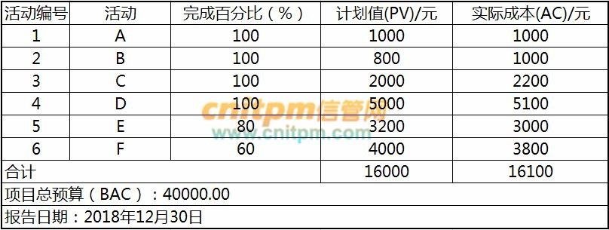59、下表给出了某项目到 2018 年 12 月 30 日为止的部分成本执行（绩效）数据。如果当前的成本偏差是非典型的，则完工估算（EAC）为（）元。

A、45000 B、40100 C、42340 D、47059

# 信管网解析：

计划值 PV=1000+800+2000+5000+3200+4000=16000

实际成本 AC=1000+1000+2200+5100+3000+3800=16100

挣值 EV=1000+800+2000+5000+3200*80%+4000*60%=13760 EAC=AC+BAC-EV=16100+40000-13760=42340

# 信管网参考答案：C

60、项目集指导委员会的主要职责包括（）、项目集批准和启动。 A、项目审计

B、保证项目集与组织愿景和目标的一致性 C、协调项目集与项目组合的公共资源

D、任命项目经理**信管网解析：**

项目集指导委员会的主要责任是 (1)保证项目集与组织愿景和目标的一致性。 (2)项目集批准和启动。

项目集指导委员会的主要责任：<http://www.cnitpm.com/pm1/73049.html>

# 信管网参考答案：B

61、可用于评估组织内项目组合管理成熟度，用于识别组织目前的最佳实践能力和结果。 A、TQM

B、EFQM C、OPM3 D、PMBOK

# 信管网解析：

OPM3 可用于评估组织内项目组合管理成熟度，用于识别组织目前的最佳实践能力和结果。**信管网参考答案：C**

62、（）属于系统测试执行过程中的工作效率指标。 A、进度偏离度

B、需求覆盖率C、评审问题数D、有效缺陷率**信管网解析：**

信息系统项目管理师教程第 3 版 P750

测试执行中工作效率相关指标：执行效率、进度偏离度、缺陷发现率。 **信管网参考答案：A**

63、根据项目进度基准和成本基准制定质量测量指标，属于（）阶段的工作内容。 A、质量评价

B、质量控制

C、实施质量保证D、规划质量管理**信管网解析：**

规划质量管理是识别项目及其可交付成果的质量要求和标准，并准备对策确保符合质量要求的过程。本过

程的主要作用是，为整个项目中如何管理和确认质量提供了指南和方向。

规划质量管理过程的输出包括：质量管理计划、过程改进计划、质量测量指标、质量核对单、项目文件更新

规划质量管理的输出：<https://www.cnitpm.com/pm1/50546.html>

# 信管网参考答案：D

64、质量保证成本属于质量成本中的（）成本。 A、一致性

B、内部失败 C、非一致性 D、外部失败**信管网解析：**

质量保证工作属于质量成本框架中的一致性工作。

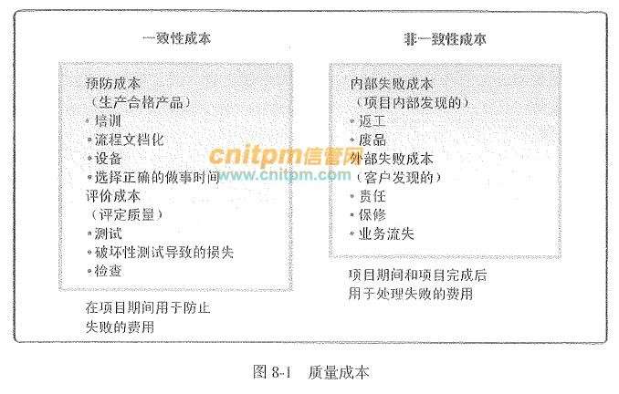

质量保证：<https://www.cnitpm.com/pm1/62995.html>

# 信管网参考答案：A

65、在 A 项目的质量例会中，质量经理发现监控模块 bug 修复时间较长，有测量指标超出临界线，质量经理决定在观察几天。本次质量控制的输出一定包括（）。

①工作绩效信息 ②变更请求 ③经验教训文档

④质量控制测量结果 ⑤更新的质量标准 ⑥质量审计报告A、②③

B、①⑥ C、①④ D、②⑤

# 信管网解析：

质量控制的输出：质量控制测量结果、确认的变更、核实的可交付成果、工作绩效信息、变更请求、项目管理计划更新、项目文件更新、组织过程资产更新。

控制质量输出：<https://www.cnitpm.com/pm1/62997.html>

# 信管网参考答案：C

66、67、某炼油厂根据计划每季度供应合同单位汽油和煤油各 16 吨。该厂从甲乙两处场地运回原油提炼。

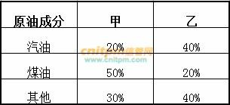一直两处原油成分如下表所示，且甲乙两地采购成本分别为 200 元/吨和 300 元/吨。对于该炼油厂，需要从乙采购（）吨方能使此次采购的成本最低，最低的采购成本是（）元。

（1）A、10 B、20

C、30 D、40

（2）A、12000 B、13000

C、14000 D、15000

# 信管网解析：

管理科学基础线性规划知识点，信息系统项目管理师教程第 3 版 P875 设甲地采购 X 吨，乙地采购 Y 吨，则

0.2X+0.4Y≥16

0.5X+0.2Y≥16

则 X=20，Y=30

成本=200*20+300*30=13000

项目成本管理：<https://www.cnitpm.com/pm1/71207.html>

# 信管网参考答案：C、B

68、有 8 口海上油井，相互间距离如下表所示（单位：海里）。其中 1 号井离海岸最短长度，为 5 海里，

先要从海岸经 1 号井铺设油管将各井连接起来，则铺设输油管道的最短长度（）海里。

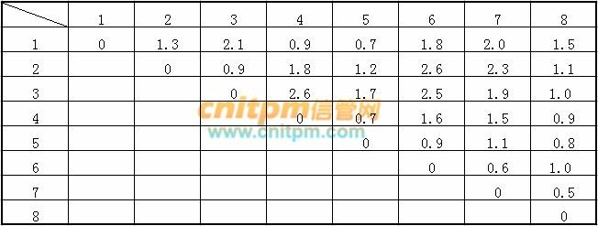

A、9.1 B、9.2 C、10.1 D、10.2

# 信管网解析：

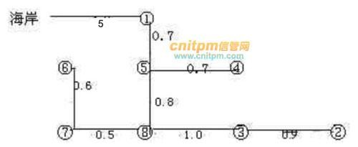管理科学基础最小生成树知识点，信息系统项目管理师教程第 3 版 P864 历年系统分析师题目：<http://www.cnitpm.com/st/3846713401.html>

最短长度为 5+0.7+0.7+0.8+0.6+0.5+1+0.9=10.2

# 信管网参考答案：D

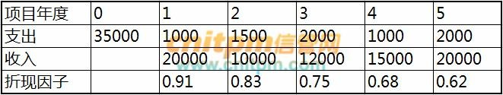69、70、项目经理制定了项目资产负债表（单位：元），如下表所示。该项目的静态投资回收期为（）年， 动态投资回收期为（）年（保留一位小数位）。

1. A、2 B、2.4

C、2.8 D、3.

1. A、3 B、3.4

C、3.5 D、3.6

# 信管网解析：

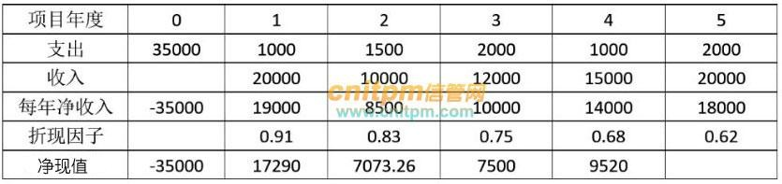

静态投资回收期=(3-1)+(-35000+19000+8500)/10000=2.75

动态投资回收期=(4-1)+(-35000+17290+7073.26+7500)/9520=3.4

# 信管网参考答案：C、B

71 、 The （ ） creates opportunities for more direct Integration of the physical world into computer-based systems， resulting in efficiently improvements ,economic benefits , and reduced human exertions.

A、internet of things B、cloud computing

C、big data

D、mobile internet **信管网解析：**

它为（）将物质世界更直接地集成到计算机系统中创造了机会，从而实现了高效率的改进、经济效益和减少人力消耗。

A、物联网B、云计算C、大数据

D、移动互联网

# 信管网参考答案：A

72、（）is an open , distributed ledger that can record transactions between two parties efficiently and in a verifiable and permanent way.

A、Internet of things B、Blockchain

C、Edge computing

D、Artificial intelligence **信管网解析：**

（）是一个开放的、分布式的分类账，可以高效、可核查和永久地记录双方之间的交易。 A、物联网

B、块链

C、边缘计算D、人工智能

# 信管网参考答案：B

73、（）are those costs that cannot be directly traced to a specific project and therefore will be accumulated and allocated equitably over multiple projects by some approved and documented accounting procedure.

A、Direct costs

B、Operation costs C、Indirect costs D、Implement costs **信管网解析：**

（）这些费用是否无法直接追溯到某一具体项目，因此将由某些经核准和有文件记录的会计程序在多个项目中加以累积和公平分配。

A、直接费用B、业务费用C、间接费用D、执行成本

# 信管网参考答案：C

74、Earned value management(EVM) integrates the scope baseline with the （）baseline,along with schedule baseline,to form the performance baseline,which helps the project management team assess and measure project performance and progress.

A、qulity B、risk C、change D、cost

# 信管网解析：

挣值管理（EVM）将范围基线与（）基线结合起来，并与进度基线一起构成绩效基线，这有助于项目管理团 队评估和衡量项目的绩效和进度。

A、质量B、风险C、变化D、成本

# 信管网参考答案：D

75、（）risks cannot be management proactively and therefore may be assigned a management reserve.

A、Knowm

B、Natural C、Unknown D、Human

# 信管网解析：

（）风险不能主动管理，因此可能被分配到管理准备金。 A、知道

B、自然的；自然的C、未知

D、人

# 信管网参考答案：C

# 1、 B 2、 D 3、 A 4、D 5、C

# 6、A 7、B 8、D 9、A 10、 B

# 11、 C 12、 A 13、 D 14、 B 15、 A

# 16、 C 17、 A 18、 B 19、 D 20、 B

# 21、 A 22、 C 23、 A 24、 B 25、 C

# 26、 A 27、 B 28、 C 29、 A 30、 B

# 31、 C 32、 C 33、 C 34、 B 35、 B

# 36、 D 37、 D 38、 D 39、 A 40、 C

# 41、 D 42、 A 43、 B 44、 A 45、 A

# 46、 D 47、 A 48、 D 49、 C 50、 B

# 51、 D 52、 D 53、 B 54、 A 55、 C

# 56、 C 57、 D 58、 D 59、 C 60、 B

# 61、 C 62、 A 63、 D 64、 A 65、 C

# 66、 C 67、 B 68、 D 69、 C 70、 B

# 71、 A 72、 B 73、 C 74、 D 75、 C